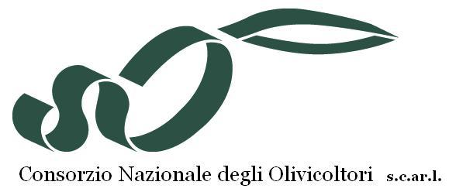 | 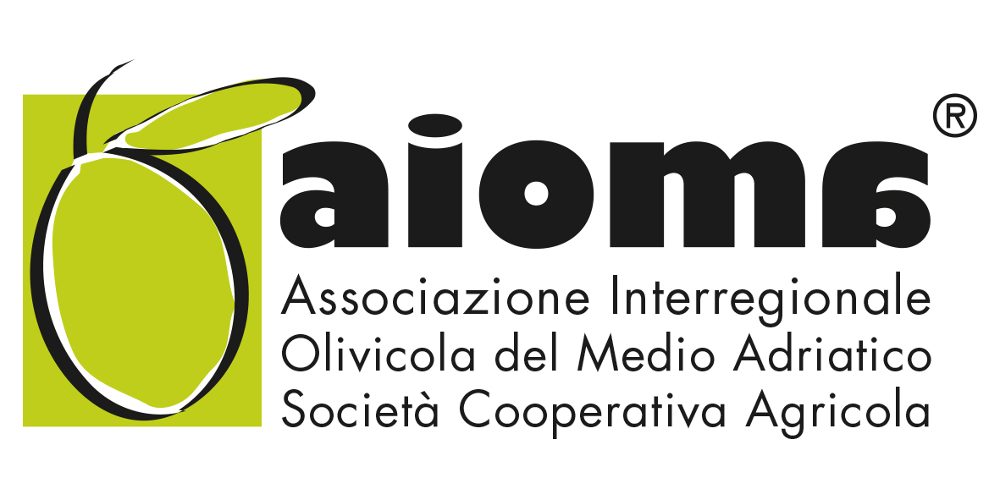 |  | 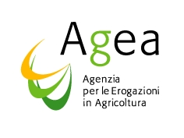 | Campagna Finanziata con il contributo della Unione Europea e dell’Italia

MANIFESTAZIONE DI INTERESSE AL CORSO
“Corso per l’idoneità fisiologica all’assaggio degli oli di oliva vergini”

Spett.le AIOMA Soc. Coop. Agr.
Corso Stamira, 29
60122 Ancona
Tel. 071 2073196
Fax 071 2080453
e-mail: aioma@aioma.it

Il sottoscritto______________________________________________________________
nato a_________________________________________il__________________________
residente in___________________________(___), via_____________________________ cap______ telefono/cell._______________________fax___________________________
e-mail___________________________________
eventuale partita IVA _____________________________________________
codice fiscale______________________________________________
DICHIARA
di essere interessato a partecipare al corso: Corso per l’idoneità fisiologica all’assaggio degli oli di oliva vergini” che si svolgerà ad Ancona (AN) presso Università Politecnica delle Marche, Dipartimento scienze agrarie, Alimentari ed ambientali – nei giorni 9-11-16-18-23 Marzo 2016.
La quota di partecipazione sarà di 150 Euro + IVA 22%. (Tot. € 183,00).
Solo per gli studenti universitari la quota partecipativa sarà di 60 Euro (IVA compresa).
Si autorizza il trattamento dei dati personali ai sensi della Legge 675/96.
__________________,li________________
Firma
_________________________

Il modello firmato dovrà pervenire all’AIOMA via fax al numero 071 2080453 o via e-mail ad aioma@aioma.it entro il 07/03/2016.

